Исследование спектров комбинационного рассеяния в образцах металл-замещенного гидроксиапатита.
Аль Саббах Х. А. Х. ¹, Голощапов Д.Л.², Середин П.В.³, Домашевская Э.П.⁴
¹ студент,²научный сотрудник,³старший научный сотрудник,⁴профессор
ФГБОУ ВО «Воронежский государственный университет»,
физический факультет, Воронеж, Россия
E-mail: ftt@phys.vsu.ru

Несмотря на положительные результаты по применению чистого гидроксиапатита Са₁₀(РО₄)₆(ОН)₂ (ГАП) в хирургии и стоматологии, исследователи ищут способы по повышению его остеокондуктивных характеристик. Одним из способов является внедрение в решетку ГАП ионов различных металлов, которые содержатся и в минерализованных тканях [1]. Известно, что изменение структуры гидроксиапатита в зависимости от активности и свойств внедряемого металла влияет на поведение всего материала в среде организма. Существующие данные указывают на различные физико-химические, в том числе и термические характеристики образцов, определяемые видом и степенью замещения атомов кальция другими атомами [2–4].
В данной работе были исследованы образцы металл-замещенных форм гидроксиапатита, в которых атомы кальция замещены атомами Zn, Cu, Mg в максимальной концентрации существования твердых растворов до 5 ат. % металла. Все образцы металл-замещенных гидроксиапатитов (Ме-ГАП) получали по методике, описанной в работе [4].

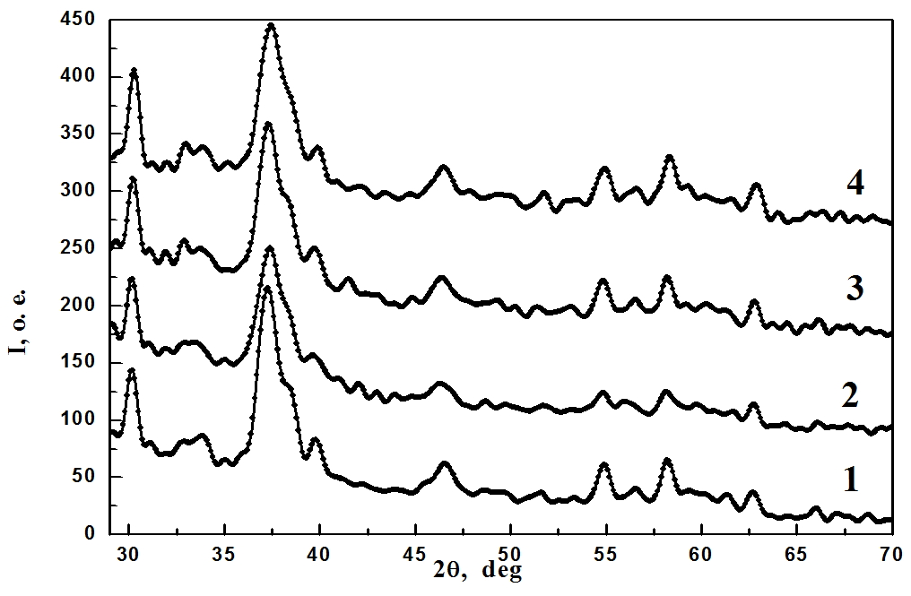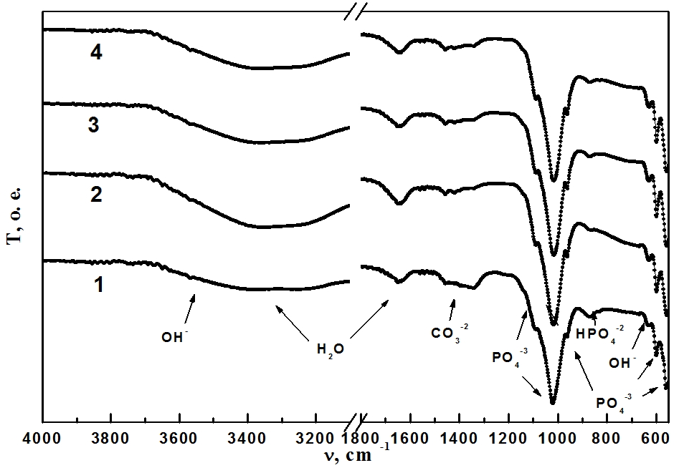

Рис. 1 Дифрактограммы (слева) и ИК спектры (справа) образцов: гидроксиапатита (кривая 1) и Ме-ГАП: Zn-ГАП (кривая 2), Cu-ГАП (кривая 3) и Mg-ГАП (кривая 4).

Для определения фазового состава материалов использовалась рентгеновская дифрактометрия на приборе XRD-6000 SHIMADZU с использованием Cu Kα -1 излучения (λ=1,5406 Å) в интервале углов 10º-90° с шагом 0.1°. Рентгенофазовый анализ с использованием базы данных ICDD показал образование во всех образцах одной нанокристаллической фазы твердых растворов металлов на основе гидроксиапатита.

Исследование ИК-спектров (VERTEX-70, Bruker) (ЦКПНО ФГБОУ ВО ВГУ) синтезированных порошков установило соответствие полученных материалов – гидроксиапатиту кальция с включением в структуру карбонат анионов СO₃²⁻, особенно заметного в беспримесном ГАП в области 1400-1450 см⁻¹ (Рис. 1 справа, кривая 1).

Исследование спектров комбинационного рассеяния (КР) (Senterra Raman Microscope Spectrometer Bruker) (Рис. 2) подтвердило уменьшение включения карбонат анионов в структуру ГАП в результате встраивания ионов металлов Zn, Cu, Mg в кристаллическую решетку ГАП.

На Рис. 2 представлены спектры КР, в которых моды 431, 447, 590 ,609, 961, 1047 см⁻¹ относятся к группе PO₄ [5]. Появляющаяся на КР-спектрах всех образцов мода при 1070 см⁻¹ относится к группе СО₃, которая в процессе синтеза образцов внедряется в местоположение группы РО₄. Относительная интенсивность этой моды по отношению к модам группы PO₄ зависит природы металла замещающего атом кальция в решетке ГАП, и обусловлена его активностью.

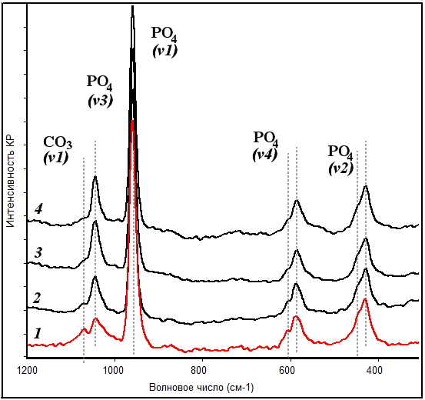

Рис.2 Спектры КР образцов: гидроксиапатита (кривая 1) и Ме-ГАП: Zn-ГАП (кривая 2), Cu-ГАП (кривая 3) и Mg-ГАП (кривая 4).

Исследование выполнено за счет гранта РНФ (проект № 16-15-00003) и частично при поддержке Минобрнауки России в рамках госзадания ВУЗом в сфере научной деятельности на 2014-2016 годы. Проект №757.

Литература
1. Boanini E, Gazzano M, Bigi A. Ionic substitutions in calcium phosphates synthesized at low temperature. Acta Biomater. 2010;6: 1882–1894. doi:10.1016/j.actbio.2009.12.041
2. Laurencin D, Almora-Barrios N, de Leeuw NH, Gervais C, Bonhomme C, Mauri F, et al. Magnesium incorporation into hydroxyapatite. Biomaterials. 2011;32: 1826–1837. doi:10.1016/j.biomaterials.2010.11.017
3. Gomes S, Nedelec J-M, Renaudin G. On the effect of temperature on the insertion of zinc into hydroxyapatite. Acta Biomater. 2012;8: 1180–1189. doi:10.1016/j.actbio.2011.12.003
4. Домашевская ЭП, Аль-Зубайди, А.А., Голощапов ДЛ, Румянцева НА, Середин ПВ. Структура и состав металл-замещенного кальций-дефицитного гидроксиапатита. Поверхность Рентгеновские Синхротронные И Нейтронные Исследования. 2014; 42.
5. Markovic M, Fowler BO, Tung MS. Preparation and comprehensive characterization of a calcium hydroxyapatite reference material. J Res Natl Inst Stand Technol. 2004;109: 553. doi:10.6028/jres.109.042

